23.Deutsche Senioren-Mannschaftsmeisterschaft der Landesverbände vom 01.09. – 07.09.2014 in Bergen

Am 1.September 2014 begann in Bergen / Chiemgau die Deutsche Senioren Mannschaftsmeisterschaft der Landesverbände, ausgerichtet vom Bayerischen Schachverband. Zur Eröffnung ließ es sich der Ehrenpräsident des Bayerischen Verbandes Dr. Klaus Norbert Münch nicht nehmen die Teilnehmer im schönen Bergen, in mitten von Bergen, zu begrüßen. Mit 26 Mannschaften aus 14 Landesverbänden,
zeigte sich Seniorenreferent Helmut Escher auch mit der Beteiligung aus 14 Bundesländern sehr zufrieden und wünschte nicht nur seinem hessischen Landesverband viel Erfolg.
Auch Schleswig-Holstein war mit 2 Seniorenmannschaften angereist.
Seniorenreferent Gerhard Meiwald fungierte als Mannschaftsführer für beide Teams.
In der ersten Runde kam Schleswig-Holstein I gegen Mecklenburg Vorpommern II zu einem knappen Auftaktsieg. Ebenso knapp unterlag SH II gegen Hamburg I, aber bereits in diesem Kampf wurde ersichtlich das die zweite ohne jeden Druck agierte. Die beiden Verlustpartien von Helmut Kracht gegen Christoph Engelbert und Dorit Gehrmann gegen Volker Papenbrock waren zumindest näher am Remis als an einer Niederlage. Franz Felser besiegte Joerg Müller und Rainer Pape nahm Wolfgang Schellhorn ein beachtliches Remis ab.
Dies umso mehr wenn man am Ende des Turniers feststellte, dass Schellhorn mit 5,5aus 7 der beste Spieler an Brett 4 war.
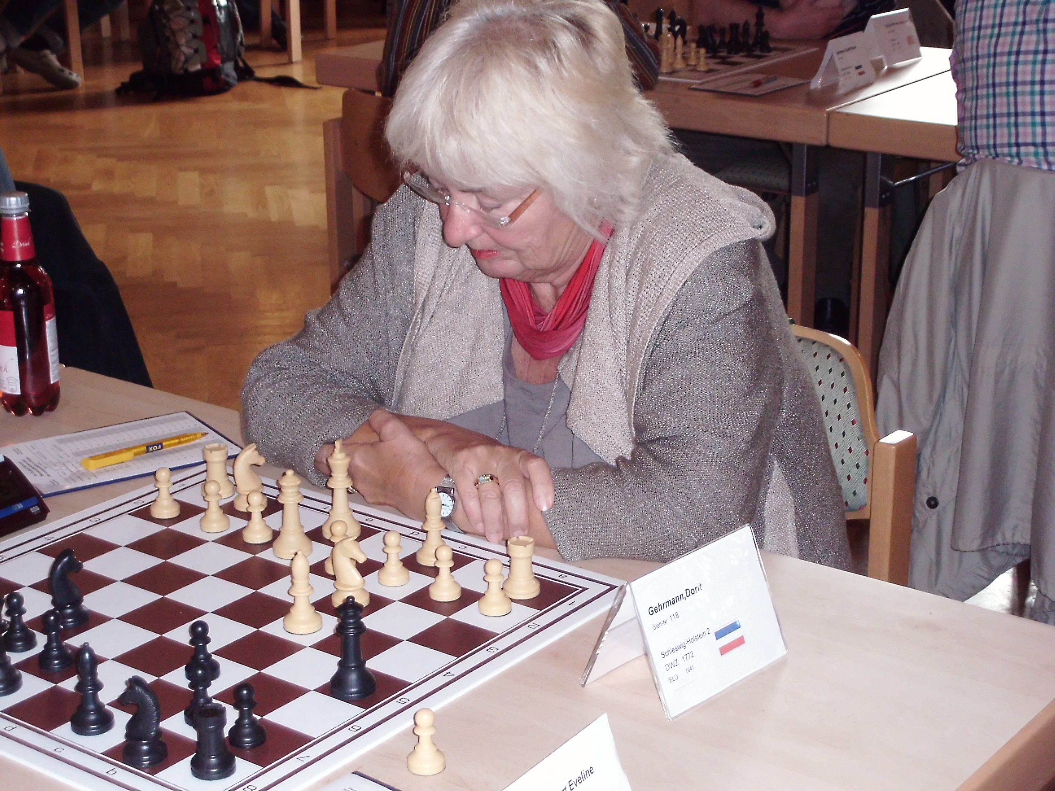

In der 2.Runde zeigte die erste Mannschaft welche Potentiale in ihr schlummern. Gegen den späteren Meisterschaftsdritten Berlin I gelang ein 2:2 Remis. Die Zweite kommt gegen Niedersachsen II ebenfalls zu einem 2:2. Die Niederlage von Dorit Gehrmann gegen Alexander Schneider gleicht Dietlind Meinke in einem tollen Einstand gegen Mihail Davydov aus. Sicher mit etwas Glück in einer etwas schlechteren Stellung für Dietlind überschreitet ihr Gegner die Zeit.
In der dritten Runde kann SH I wieder nicht gewinnen, aber ein 2:2 gegen den hohen Favoriten NRW kommt fast schon einem kleinen Sieg gleich. SH II kommt gegen Württemberg II mit 3,5:0,5 etwas unter die Räder. Aber Dietlind Meinke beweist auch gegen einen fast übermächtigen Gegner, das in diesem Turnier mit ihr zu rechnen ist.

In der 4.Runde steigt die Anforderung für SH I noch einmal gegen den Titelverteidiger Baden I kann nur IM Sergej Salov gegen den Deutschen Seniorenmeister 2010 Clemens Werner ein remis erreichen.
SH II kommt zu einem ersten Höhepunkt gegen Sachsen II kann der erste Sieg erkämpft werden. An den ersten 3 Brettern remis ehe Dietlind Meinke am 4.Brett den Sachsen den Todesstoß versetzt.
In der 5.Runde muss SH I gegen Bremen eine unglückliche Niederlage hinnehmen. SH II bleibt auf der Erfolgsspur und erspielt ein 2:2 gegen Brandenburg II durch Siege von Helmut Kracht am 1.Brett und von Rainer Pape am 4.Brett.
In der 6.Runde spielt Schleswig-Holstein II plötzlich einen Tisch vor der Ersten. Eine 3:1 Niederlage gegen Hamburg II mit Remisen von Franz Felser und Dietlind Meinke, und dem gleichzeitigen 3:1 Sieg der ersten gegen Brandenburg II rücken sich die Verhältnisse so gerade eben noch mal zurecht.
In der abschließenden letzten Runde holt die zweite im Wettkampf mit der Ersten aber wieder auf. Gegen Mecklenburg Vorpommern II gibt es nach Siegen von Helmut Kracht und Rainer Pape und einem Remis von Dietlind Meinke einen 2,5:1,5 Sieg.
Die erste Mannschaft unterliegt Sachsen I zwar ebenso denkbar knapp wie die zweite gewinnt mit 1,5:2,5 nach 3 Remisen können alle anderen Dr.Joachim Kornrumpf mit einer Niederlage gegen seinen Namensvetter Joachim Knaak (aus der berühmten Großmeisterfamilie) den schwarzen Peter in die Schuhe schieben, aber Joachim Knaak trägt zwar(noch) keinen Titel , aber in der Rubrik Fallobst ist er bestimmt nicht zu finden.
Das Endergebnis ist für die erste Mannschaft mit 6:8 und Platz 17 vielleicht etwas unbefriedigend , hätte aber an der einen oder anderen Stelle durchaus auch anders, sprich erfolgreicher ausgehen können, der im letzten Jahr erreichte 5.Platz war aber sicher unerreichbar.
Dafür hat die 2.Mannschaft, die in der Startrangliste den letzten und 26.Platz belegte, einen deutlichen Sprung nach vorne gemacht. Mit 6:8 punktgleich mit der ersten Mannschaft lag sie nur einen Brettpunkt hinter der Ersten und belegte Platz 22. Die Rangfolge der Mannschaften mit ebenfalls 6:8 Punkten reichte von Platz 14 – 22.

Die Punktausbeute in der 1.Mannschaft : FM Boris Gruzmann 3:4,
IM Sergej Salov 4,5:2,5 , Dr.Joachim Kornrumpf 2:5 und Rainer Gehrmann 3,5:3,5.

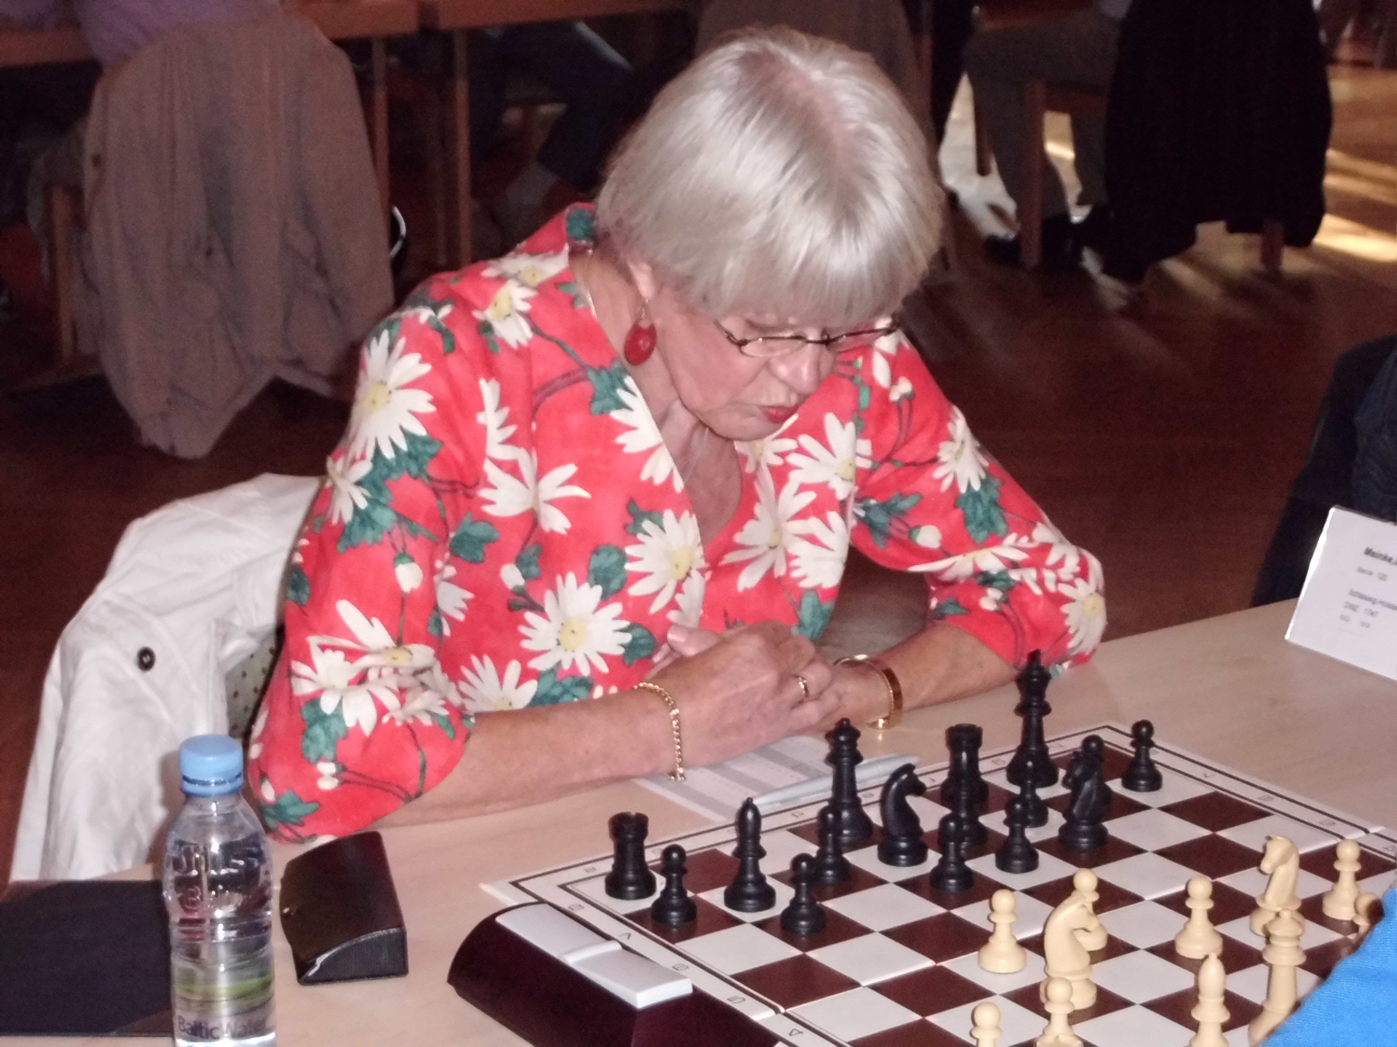

In der 2.Mannschaft saß der Topscorer( aber wieso der, es muss die heißen) am letzten Brett.
Aber bitte der Reihe nach: Helmut Kracht 3:3, Franz Felser 2:4,
Dorit Gehrmann 0,5:4,5, Rainer Pape 3:3 und Dietlind Meinke 3,5:1,5

Man möge dem Berichterstatter verzeihen, beim Mannschaftsbild fehlen unsere beiden Frauen.
Sie bekommen deswegen für die Berichterstattung ein Einzelbild.

Neuenkirchen , den 09.09.2014
Gerhard Meiwald
Seniorenreferent des Schachverbandes Schleswig-Holstein

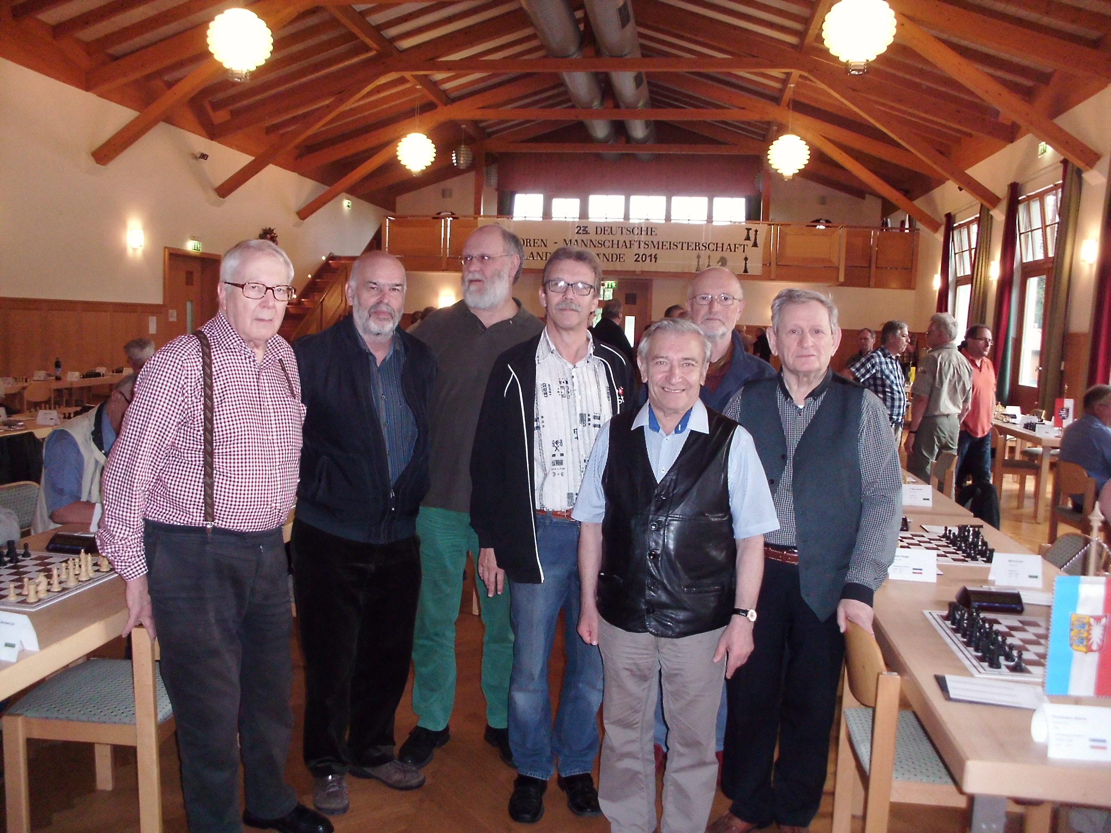

vlnr Franz Felser,Rainer Pape,Dr.Joachim Kornrumpf,Helmut Kracht,
FM Boris Gruzmann, Rainer Gehrmann, IM Sergej Salov

